|  |  |  |
| --- | --- | --- |
|  | 年　　月　　日 |  |
| クラス　　　番号　　　名前 | **／50** |

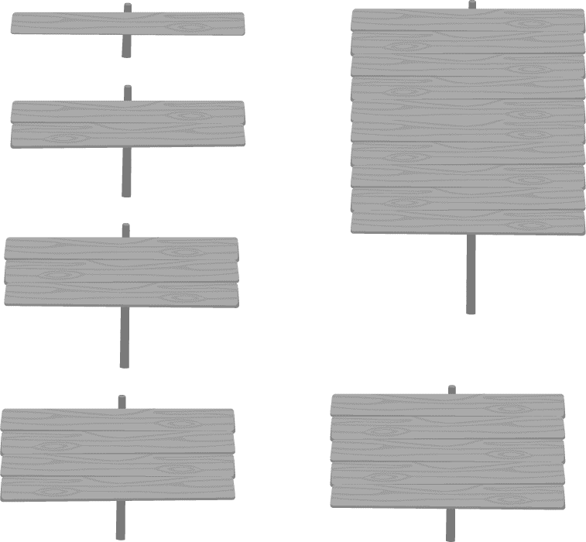

**楽典 ミニドリル**

**Ｎｏ．１**

**楽典 ミニドリル**

**Ｎｏ．１**

 ①～⑤の音名を日本語式表記（…）で答えなさい。（2点×5＝10点）

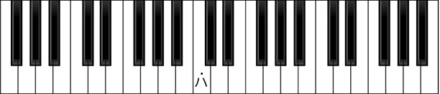

**④**

**②**

**③**

**⑤**

**①**

と

①（ 　　 ）　　②変（ 　　 ）　　③（ 　　 ）　　④嬰（ 　　 ）　　　⑤（ 　　 ）

ト

ト

ト

 次の音程を答えなさい。（2点×6＝12点）

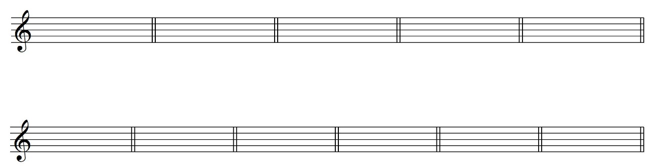　　　 ①　　　　　　　　　②　　　　　　　　　③　　　　　　　 　④　　　　　 　 　⑤　　　　　　　　　⑥



減7度

増8度

減8度

減8度

増8度

増1度

（　　　　　　　） （　　　　　　　） （　　　　　　　） （　　　　　　　） （　　　　　　　） （　　　　　　　）

 例にならって，次の音符や休符とその長さを答えなさい。長さは４分音符を１とする。（1点×8＝8点）

　　　　 　　　　例:２分音符 ① 付点２分音符 ② ８分休符 ③ １６分音符 ④ 付点４分音符

　音符や休符 （ ） 　（ ） （ ）　 （ ） （ ）

3

1.5

0.25

0.5

　長さ　　　　　　 （ ２ ） 　（ ） （ ）　 （ ） （ ）

※拍の長さは分数で表してもよい。

 次の調号と主音を見て，何調か答えなさい。（2点×5＝10点）

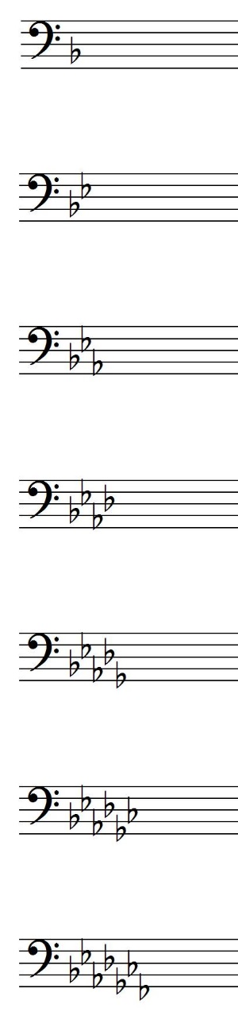　　 ①　　　　　 ②　　　　　　③　　　　　 　④　　　　　 　　⑤



ホ長調

嬰ハ短調

　　　　　（　　　　　　　） （　　　　　　　） 　（　　　　　　　） 　　 （　　　　　　　） （　　　　　　　）

変ホ長調

ニ長調

ロ短調

 次の和音の種類を答えなさい。（2点×5＝10点）

①　　　　　　　　　②　　　　　　　　　③　　　　　　　 　④　　　　　 　 　⑤





増三和音

　（　　　　　　　） （　　　　　　　） （　　　　　　　） （　　　　　　　） （　　　　　　　）

短三和音

増三和音

減三和音

長三和音

|  |  |  |
| --- | --- | --- |
|  | 年　　月　　日 |  |
| クラス　　　番号　　　名前 | **／50** |



**楽典 ミニドリル**

**Ｎｏ．２**

 　①～⑤の音名をドイツ語式表記（CDE…）で答えなさい。（2点×5＝10点）

①　　　　　　　　　②　　　　　　　　　③　　　　　　　 　④　　　　　 　 　⑤



Eis

E

His

B

H

（ 　 　　　 ）　（　 　　　 ）　　（　 　　　 ）　 （　 　　　 ）　 （　 　　　 ）

　 指定された音程になるように，次の音の上に全音符で記入しなさい。（2点×5＝10点）

① 完全5度　　　② 増４度　　 ③　増１度　 　　④ 増４度　　 　⑤ 減７度





 空欄に当てはまる音符や休符を記入しなさい。（2点×5＝10点）

① ＋ ＝（　　　　） ② ＋ ＝（　　　　）

③ ＋ ＝（　　　　） 　　　　　 ④ － ＝（　　　　）

⑤ － ＝（　　　　）

 次の調の調号と主音を記入しなさい。（2点×5＝10点）※主音はどの高さに記入してもよい。

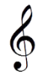① ロ長調　　 　② 変ロ短調　　 ③ 変ロ長調　 ④ ロ短調　　 ⑤ ハ長調



 書かれた音を根音として，指定された和音をつくりなさい。（2点×5＝10点）

① 短三和音　 　② 長三和音　　③ 減三和音 ④ 属七の和音 ⑤ 増三和音







|  |  |  |
| --- | --- | --- |
|  | 年　　月　　日 |  |
| クラス　　　番号　　　名前 | **／50** |



**楽典 ミニドリル**

**Ｎｏ．３**

 ①～⑥の音名をイタリア語式表記（ドレミ…）で答えなさい。（2点×6＝12点）



**⑤**

**⑥**

**②**

**④**

**③**

**①**

1. （ 　　　 ）　②　（ 　　　　 ）　③（ 　　　 ）　④（ 　　　 ）　⑤　（ 　　 　 ）　⑥　（ 　　　　 ）

ラ

ソ

レ

ミ

ド

シ

 次の曲は何分の何拍子か答えなさい。（3点×2＝6点）

4/4拍子

黒い背景に白い文字がある

低い精度で自動的に生成された説明　　① 　　　（　　　　　）

黒い背景に白い文字がある

低い精度で自動的に生成された説明黒い背景に白い文字がある

9/8拍子

黒い背景に白い文字がある

低い精度で自動的に生成された説明　　② 　　　（　　　　　）

 次の音階の調と種類を答えなさい。（3点×4＝12点）

ト短調　和声的短音階

ト長調　長音階

　　　　　①（　　　　　　　　　　　　　）　　　　　　②（　　　　　　　　　　　　　）







嬰ヘ短調　和声的短音階

変ロ短調　自然的短音階

　　　　　③（　　　　　　　　　　　　　）　　　　　　④（　　　　　　　　　　　　　）







 次の調の主要三和音を，調号を使わないで書きなさい。（3点×4＝12点）※どの高さに記入してもよい。

① イ短調　　　　　　　　 ② ニ長調　　　　　　　　 ③ ト短調　　　　　　　　 ④ 　へ長調

C:\Users\NT8005\AppData\Local\Microsoft\Windows\INetCache\Content.Word\小節線_ダブル.pngC:\Users\NT8005\AppData\Local\Microsoft\Windows\INetCache\Content.Word\小節線_ダブル.pngC:\Users\NT8005\AppData\Local\Microsoft\Windows\INetCache\Content.Word\小節線_ダブル.pngC:\Users\NT8005\AppData\Local\Microsoft\Windows\INetCache\Content.Word\小節線_ダブル.png



　　I IV V　　　　　　　　I IV V　　　　　　　　I IV V　　　　　　　　　I IV V

 次の強弱記号を強い順に並べ変えなさい。（2点×4＝8点）

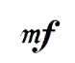　　 ① 　　　　　② 　 　③ 　④

テキスト

中程度の精度で自動的に生成された説明（　　　　　　　）　（　　　　　　　）　（　　　　　　　）　　（　　　　　　　）

|  |  |  |
| --- | --- | --- |
|  | 年　　月　　日 |  |
| クラス　　　番号　　　名前 | **／50** |

****

**楽典 ミニドリル**

**Ｎｏ．４**

 ①～⑥の音名を英語式表記（CDE…）で答えなさい。（2点×6＝12点）

①　　　　　　　　　②　　　　　　　　　③　　　　　　　 　④　　　　　 　 ⑤　　　　　　　　　⑥



D

B♭

B

D♭

E♭

C♭

（ 　 　　　 ）　 （　 　　　 ）　　（　 　　　 ）　 （　 　　　 ）　 （　 　　　 ）　 （　 　　　 ）

 上の五線の音程と同じになるように，下の五線に書かれた音の上に全音符を書きなさい。（2点×6＝12点）

①　　　　　　　　　②　　　　　　　　　③　　　　　　　 　④　　　　　 　 　⑤　　　　　　　　　⑥





**↓**

**↓**

**↓**

**↓**

**↓**

**↓**





 次の音階を，調号を使わないで書きなさい。（2点×3＝6点）

　　　　　① ト長調 長音階 　　　　　　　　② ニ短調 自然的短音階







　　　　　③ イ短調 和声的短音階





 次の調の指定された和音を，調号を使わないで書きなさい。（3点×4＝12点）※どの高さに記入してもよい。

① ハ短調　　　　　　 　　② 　イ短調　　　　　　 ③ 　変ホ長調　　　　　　　 ④ ト長調







　IV V I　　　　　　　　II V I　　　　　　　II V VI　　　　　 　　VI IV V I

 次の記号の名称と意味を答えなさい。（2点×4＝8点）※意味については別の表現で答えてもよい。

だんだん弱く

デクレシェンド

黒い背景に白い文字がある

低い精度で自動的に生成された説明①　　　　　　　名称（　　　　　　　　）　意味（　　　　　　　　　　　　　　　　　）

強調して

アクセント

② 　　　　　　 　　（　　　　　　　　）　　　（　　　　　　　　　　　　　　　　　）

音の長さを十分に保って

テヌート

　　③ 　　　　　　 　　（　　　　　　　　）　　　（　　　　　　　　　　　　　　　　　）

少し切り離して

ノン・レガート

　　④ 　　　　　　 　　（　　　　　　　　）　　　（　　　　　　　　　　　　　　　　　）

|  |  |  |
| --- | --- | --- |
|  | 年　　月　　日 |  |
| クラス　　　番号　　　名前 | **／50** |



**楽典 ミニドリル**

**Ｎｏ．５**

 ①～⑤の音名をイタリア式表記（ドレミ …）で答えなさい。（2点×5＝10点）

①　　　　　　　　　②　　　　　　　　　③　　　　　　　 　④　　　　　 　 　⑤



シ

ファ

レ

ド

ソ



（ 　 　　　 ） （　 　　　 ）　　（　 　　　 ）　 （　 　　　 ）　 （　 　　　 ）

 小節線を記入しなさい。（3点×2＝6点）



①

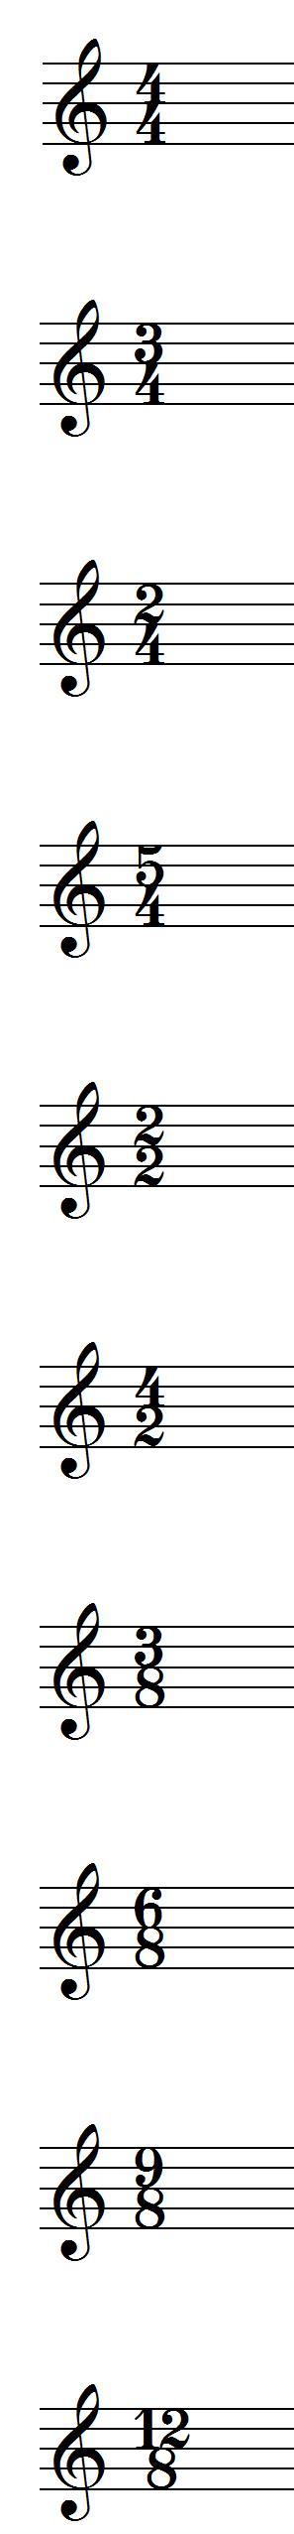

②



 空欄を埋めなさい。（2点×5＝10点）

変ロ短

イ長

① イ短調の同主調は（　　　　　　　　）調である。 ② 変ニ長調の平行調は（　　　　　　　　）調である。

変ロ長

ト短

③ ト短調の平行調は（　　　　　　　　）調である。 ④ ハ短調の属調は（　　　　　　　　）調である。

⑤ ロ短調の下属調は（　　　　　　　　）調である。

ホ短

 次の和音をコードネームで表しなさい。（2点×6＝12点）

①　　　　　　　　　②　　　　　　　　　③　　　　　　　 　④　　　　　 　 　⑤　　　　　　　　　⑥





G6

C sus4

Bm

C aug

Bm7-5

C7-9

　（　　　　　　　） （　　　　　　　） （　　　　　　　） （　　　　　　　） （　　　　　　　） （　　　　　　　）

 　次の音楽用語の読み方と意味を答えなさい。（2点×6＝12点）※意味については別の表現で答えてもよい。

重々しくゆるやかに

グラーヴェ

① grave 読み方（　　　　　　　　　　　）　意味（　　　　　　　　　　　　　　　　）

静かに

トランクィッロ

② tranquillo （　　　　　　　　　　　）　　　（　　　　　　　　　　　　　　　　）

幅広くゆるやかに

ラルゴ

③ largo （　　　　　　　　　　　）　　　（　　　　　　　　　　　　　　　　）

弱くしながらだんだん遅く

ズモルツァンド

リテヌート

モレンド

④ smorzando （　　　　　　　　　　　）　　　（　　　　　　　　　　　　　　　　）

すぐに遅く

⑤ ritenuto （　　　　　　　　　　　）　　　（　　　　　　　　　　　　　　　　）

弱くしながらだんだん遅く

⑥ morendo （　　　　　　　　　　　）　　　（　　　　　　　　　　　　　　　　）

|  |  |  |
| --- | --- | --- |
|  | 年　　月　　日 |  |
| クラス　　　番号　　　名前 | **／50** |



**楽典 ミニドリル**

**Ｎｏ．６**

　　①～⑤の音名をドイツ語式表記（C D E …H）で答えなさい。（2点×5＝10点）

 ①　　　　　　　　　②　　　　　　　　　③　　　　　　　 　④　　　　　 　 　⑤



Fes

His

Eis

His

Fes

（ 　 　　　 ） （　 　　　 ）　　（　 　　　 ）　 （　 　　　 ）　 （　 　　　 ）

 次の音階の調と種類を答えなさい。（3点×4＝12点）

へ短調　和声的短音階

へ長調　長音階

①（　　　　　　　　　　　　　　）　　　　　②（　　　　　　　　　　　　　　）







変ト長調　長音階

ロ長調　長音階

　　　　　　③（　　　　　　　　　　　　　　）　　　　　④（　　　　　　　　　　　　　　）





 演奏する順番を答えなさい。　（3点×2＝6点）



C

G

F

E

D

A

B

①

C:\Users\NT1429\Desktop\楽典そざい2\編集済み\fine.png

　　　　　　　（ ）

E

A B C D E F G D E F

to

Coda

D

C

B

A

②



A B C D A E

（ ）

 次のコードネームになるように全音符で記入しなさい。（2点×6＝12点）※どの高さに記入してもよい。

1.  C7　　　　　　② Caug　　　 ③ Cm7-5　　　　④ Cadd9 　　　⑤ C-9　　　　　⑥ Cdim7





or

 ソナタ形式について，次の空欄を埋めなさい。（2点×5＝10点）

再現

提示

①（　　　　）部　　 　　　　　　　 ③（　　　　）部

展開

第１主題　→　第２主題　　→　②（　　　　）部　→　第１主題　→　第２主題

主調がへ長調のとき，

ハ長

①部では，第１主題がへ長調，第２主題が④（　　　　）調で現れる。

へ長

③部では，第１主題がへ長調，第２主題が⑤（　　　　）調で現れる。

|  |  |  |
| --- | --- | --- |
|  | 年　　月　　日 |  |
| クラス　　　番号　　　名前 | **／50** |



**楽典 ミニドリル**

**Ｎｏ．７**

 ①～⑤の音名を日本語式表記（…）で答えなさい。（2点×5＝10点）



**③**

**②**

**①**

**⑤**

**④**

①（ 　　　　　 ）　　②変（ 　　　　　 ）　　③嬰（ 　　　　　 ）　　④（ 　 　　　　 ）　　⑤嬰（ 　　　　 ）

イ

ホ

ろ

 次の音程を答えなさい。（2点×6＝12点）

　　　 ①　　　　　　　　　②　　　　　　　　　③　　　　　　　 　④　　　　　 　 　⑤　　　　　　　　　⑥



長２度

短7度

減４度

増4度

減５度

増４度

（　　　　　　　） （　　　　　　　） （　　　　　　　） （　　　　　　　） （　　　　　　　） （　　　　　　　）

 例にならって，次の音符や休符とその長さを答えなさい。長さは４分音符を１とする。（2点×4 ＝8点）

　　　　 　　　例:２分音符 ① 全音符 ② 　付点４分休符 ③ ４分休符 ④ 付点８分休符

音符や休符 （ ） （ ） 　 （ ）　 （ ） （ ）

0.75

1.5

長さ　　　　　　 （ ２ ） （ ） 　 （ ）　 （ ） （ ）

1

４

 次の調号と主音を見て，何調か答えなさい。（2点×5＝10点）

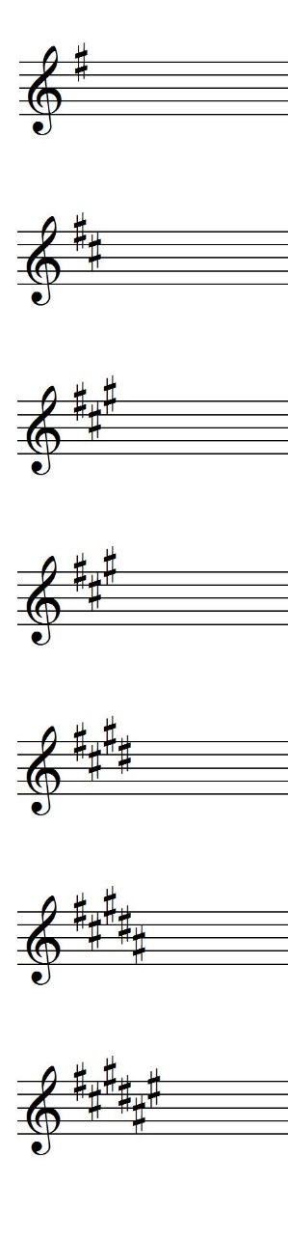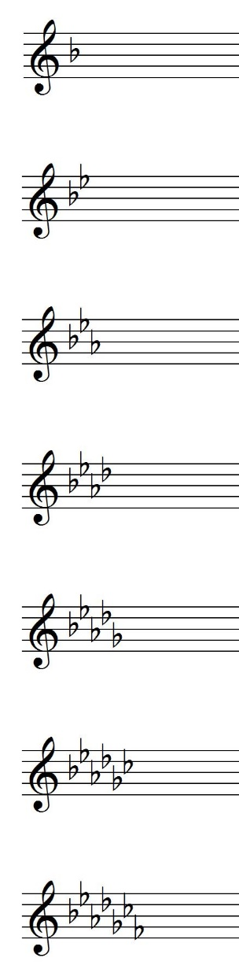　　 ①　　　　　　②　　　　　　③　　　　　　④　　　　　　⑤



　　　　　（　　　　　　　） （　　　　　　　） （　　　　　　　） （　　　　　　　） （　　　　　　　）

ヘ短調

ハ長調

イ長調

嬰ハ短調

ト短調

 次の和音の種類を答えなさい。（2点×5＝10点）

①　　　　　　　　　②　　　　　　　　　③　　　　　　　 　④　　　　　 　 　⑤



　（　　　　　　　） （　　　　　　　） （　　　　　　　） （　　　　　　　） （　　　　　　　）

増三和音

長三和音

減三和音

減三和音

短三和音

|  |  |  |
| --- | --- | --- |
|  | 年　　月　　日 |  |
| クラス　　　番号　　　名前 | **／50** |



**楽典 ミニドリル**

**Ｎｏ．８**

 ①～⑤の音名をドイツ語式表記（CDE…）で答えなさい。（2点×5＝10点）

①　　　　　　　　　②　　　　　　　　　③　　　　　　　 　④　　　　　 　 　⑤





（ 　 　　　 ）　（　 　　　 ）　　（　 　　　 ）　 （　 　　　 ）　 （　 　　　 ）

Eis

Cis

Ges

As

Des

　 指定された音程になるように，次の音の上に全音符で記入しなさい。（2点×5＝10点）

① 長３度　　　　② 増１度　　 　③ 短２度　 　　④ 完全４度　　 ⑤ 長６度





 空欄に当てはまる音符や休符を記入しなさい。（2点×5＝10点）

① ＋ ＝（　　　　） ② － ＝（　　　　）

③ ＋ ＝（　　　　） 　　　　　 ④ ＋ ＝（　　　　）

⑤ － ＝（　　　　）

 次の調の調号と主音を記入しなさい。（2点×5＝10点）※主音はどの高さに記入してもよい。

① イ短調　　 　② 変イ長調　　 ③ イ長調　 　④ 嬰へ短調　 ⑤ハ長調



 書かれた音を根音として，指定された和音をつくりなさい。（2点×5＝10点）

① 短三和音　 ② 短七の和音　③ 減三和音 ④ 属七の和音　 ⑤ 長三和音





|  |  |  |
| --- | --- | --- |
|  | 年　　月　　日 |  |
| クラス　　　番号　　　名前 | **／50** |



**楽典 ミニドリル**

**Ｎｏ．９**

 ①～⑥の音名を英語式表記（CDE…）で答えなさい。（1点×6＝6点）



**④**

**②**

**⑥**

**⑤**

**③**

**①**

①（ 　　　 ）　　②（ 　　　）♭　　③（ 　　　 ）　　④（ 　　　）♯　　⑤（ 　　　 ）　　⑥（ 　　　 ）

F

B

D

G

E

B

 次の曲は何分の何拍子か答えなさい。（4点×2＝8点）

4/4 拍子

　　① 　　　（　　　　　）



6/8 拍子

　　② 　　　（　　　　　）

 次の音階を書きなさい。（3点×4＝12点）

1. 自然的短音階 　 ② 民謡音階
2. 





　　　　　③ 全音音階 　 ④ 長音階





 次の調の主要三和音を，調号を使わないで書きなさい。（3点×4＝12点）

① ハ短調　　　　　　　　 ② ト長調　　　　　　　　 ③ ホ短調　　　　　　　　 ④ 変ホ長調

C:\Users\NT8005\AppData\Local\Microsoft\Windows\INetCache\Content.Word\小節線_ダブル.pngC:\Users\NT8005\AppData\Local\Microsoft\Windows\INetCache\Content.Word\小節線_ダブル.pngC:\Users\NT8005\AppData\Local\Microsoft\Windows\INetCache\Content.Word\小節線_ダブル.pngC:\Users\NT8005\AppData\Local\Microsoft\Windows\INetCache\Content.Word\小節線_ダブル.png



　　I IV V　　　　　　　　I IV V　　　　　　　　I IV V　　　　　　　　　I IV V

 次の強弱記号を強い順に並べ変えなさい。（3点×4＝12点）

1.  　　　　　② 　 　③ 　④

テキスト

中程度の精度で自動的に生成された説明（　　　　　　　）　（　　　　　 　　）　（　　　　　　　）　（　　　　　　　　　）

|  |  |  |
| --- | --- | --- |
| **楽典 ミニドリル**  **Ｎｏ．10** | 年　　月　　日 |  |
| クラス　　　番号　　　名前 | **／50** |

 　①～⑥の音名をイタリア語式表記（ドレミ…）で答えなさい。（1点×6＝6点）

①　　　　　　　　　②　　　　　　　　　③　　　　　　　 　④　　　　　 　 　⑤　　　　　　　　　⑥





（ 　 　　　 ）　 （　 　　　 ）　　（　 　　　 ）　 （　 　　　 ）　 （　 　　　 ）　 （　 　　　 ）

ド

ミ

ミ

ミ

ミ

ミ

 上の五線の音程と同じになるように，下の五線に書かれた音の上に全音符を書きなさい。（1点×6＝6点）

①　　　　　　　　　②　　　　　　　　　③　　　　　　　 　④　　　　　 　 　⑤　　　　　　　　　⑥

**↓**

**↓**

**↓**

**↓**

**↓**

**↓**



黒い背景と白い文字のロゴ



 次の音階を，調号を使わないで書きなさい。（2点×3＝6点）

　　　　　① イ長調 長音階 　　　　　　　② ニ短調 和声的短音階







　　　　　③ イ短調 旋律的短音階

( )

( )





 次の調の指定された和音を，調号を使わないで書きなさい。（4点×4＝16点）

① ト短調　　　　　　 　　② ホ長調　　　　　　 ③ ヘ短調　　　　　　　 　④ 変ロ長調







　II V I　　　　　　　　III V VI　　　　　　　VI IV V　　　　　 I III II V

 次の記号の名称と意味を答えなさい。（4点×4＝16点）

特に強く

フォルツァンド

黒い背景と白い文字

中程度の精度で自動的に生成された説明①　　　　　　　名称（　　　　　　　　）　意味（　　　　　　　　　　　　　　　　　）

少し強く

メッゾ・フォルテ

② 　　　　　　 　　（　　　　　　　　）　　　（　　　　　　　　　　　　　　　　　）

強く，直ちに弱く

フォルテ・ピアノ

　　③ 　　　　　　 　　（　　　　　　　　）　　　（　　　　　　　　　　　　　　　　　）

特に強く

スフォルツァンド

　　④ 　　　　　　 　　（　　　　　　　　）　　　（　　　　　　　　　　　　　　　　　）

|  |  |  |
| --- | --- | --- |
|  | 年　　月　　日 |  |
| クラス　　　番号　　　名前 | **／50** |



**楽典 ミニドリル**

**Ｎｏ．11**

　　①～⑤の音名を英語式表記（C D E …B）で答えなさい。（2点×5＝10点）

①　　　　　　　　　②　　　　　　　　　③　　　　　　　 　④　　　　　 　 　⑤





D

F

D

（ 　 　　　 ） （　 　　　 ）　　（　 　　　 ）　 （　 　　　 ）　 （　 　　　 ）

B♭

B

 小節線を記入しなさい。（3点×2＝6点）



①



②

 空欄を埋めなさい。（2点×5＝10点）

① ロ長調の同主調は（　　　　　　　　）調である。 ② ハ短調の平行調は（　　　　　　　　）調である。

ロ短

変ホ長

③ イ長調の平行調は（　　　　　　　　）調である。 ④ （　　　　　　　　）調の属調はハ長調である。

ヘ長

嬰へ短

⑤ （　　　　　　　　）調の下属調はホ短調である。

ロ短

 次の和音をコードネームで表しなさい。（2点×6＝12点）

①　　　　　　　　　②　　　　　　　　　③　　　　　　　 　④　　　　　 　 　⑤　　　　　　　　　⑥





C 9

C -9

Cm 6

Cm7 -5

　（　　　　　　　） （　　　　　　　） （　　　　　　　） （　　　　　　　） （　　　　　　　） （　　　　　　　）

C sus4

C

 　次の音楽用語の読み方と意味を答えなさい。（2点×6＝12点）

生き生きと

ヴィーヴォ

① vivo 読み方（　　　　　　　　　　　）　意味（　　　　　　　　　　　　　　　　）

熱烈に

コン・フオーコ

② con fuoco （　　　　　　　　　　　）　　　（　　　　　　　　　　　　　　　　）

激しく

アジタート

③ agitato （　　　　　　　　　　　）　　　（　　　　　　　　　　　　　　　　）

だんだんせきこんで

ストリンジェンド

④ stringendo （　　　　　　　　　　　）　　　（　　　　　　　　　　　　　　　　）

活発に速く

ヴィヴァーチェ

⑤ vivace （　　　　　　　　　　　）　　　（　　　　　　　　　　　　　　　　）

生き生きと

コン・ブリオ

⑥ con brio （　　　　　　　　　　　）　　　（　　　　　　　　　　　　　　　　）

|  |  |  |
| --- | --- | --- |
|  | 年　　月　　日 |  |
| クラス　　　番号　　　名前 | **／50** |



**楽典 ミニドリル**

**Ｎｏ．12**

　　①～⑤の音名をドイツ語式表記（C D E …H）で答えなさい。（2点×5＝10点）

1. 　　　　　　　　　②　　　　　　　　　③　　　　　　　 　④　　　　　 　 　⑤



F

Es

H

As

Cis

（ 　 　　　 ） （　 　　　 ）　　（　 　　　 ）　 （　 　　　 ）　 （　 　　　 ）

 次の音階の調と種類を答えなさい。（3点×4＝12点）

ロ長調　長音階

へ長調　長音階

①（　　　　　　　　　　　　　　）　　　　　②（　　　　　　　　　　　　　　）







ニ短調　和声的短音階

ト短調　自然的短音階

　　　　　　③（　　　　　　　　　　　　　　）　　　　　④（　　　　　　　　　　　　　　）





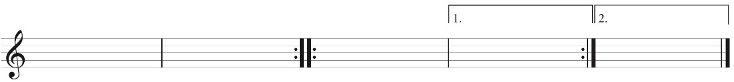 演奏する順番を答えなさい。（3点×2＝6点）

E

D

C

B

A

①

A B A B C D C E

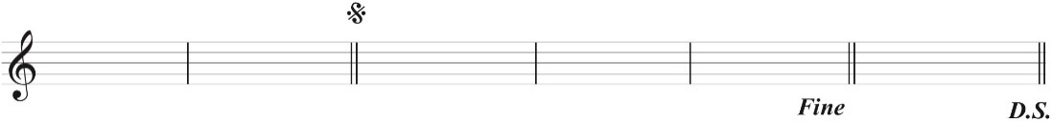　　　　　　　（ ）

F

E

D

C

B

A

②

A B C D E F C D E

（ ）

 次のコードネームになるように全音符で記入しなさい。（2点×6＝12点）

1.  F7　　　　　　② Dm7　　　　　③ C9　　　　④ Cm7-5 　　　⑤ A7　　　　　⑥ C6





 　ソナタ形式について，次の空欄を埋めなさい。（2点×5＝10点）

主調がホ長調のとき，

ロ長

提示部では，第１主題がホ長調，第２主題が①（　　　　）調で現れる。

ホ長

再現部では，第１主題がホ長調，第２主題が②（　　　　）調で現れる。

主調がイ短調のとき，

ハ長

提示部では，第１主題がイ短調，第２主題が③（　　　　）調などで現れる。

イ短

イ長

再現部では，第１主題がイ短調，第２主題が④（　　　　）調や⑤（　　　　）調で現れる。